БЕЛОРУССКИЙ ГОСУДАРСТВЕННЫЙ УНИВЕРСИТЕТ

ИНФОРМАТИКИ И РАДИОЭЛЕКТРОНИКИ

Кафедра программного обеспечения информационных технологий

Факультет КСиС

Специальность ПОИТ

Лабораторная работа №3

по дисциплине «Надежность программного обеспечения»

на тему «Показатели надежности аппаратных средств. Альфа-распределение»

Выполнили студенты группы 851002: Цыбулько К.Д.

Трухан К.А.

Проверил: Деменковец Д.В.

Минск 2020

***Тема:***изучениепоказателей надежности невосстанавливаемых и восстанавливаемых объектов. Построение функций надежности, ненадежности, частоты и интенсивности отказов объектов по теоретическому описанию случайной величины и статистической выборке наработок объекта до отказа.

***Схема выполнения задания:***

•        построить теоретическую и статистическую функции надежности;

•        построить теоретическую и статистическую функции ненадежности;

•        построить теоретическую и статистическую функции частоты отказов;

•        построить теоретическую и статистическую функции интенсивности отказов.

**1 Функция плотности распределения.**

Выберем константные значения $α и$ $β :$

* $α=5, β=10$;
* $α=6, β=10$;

$α=7, β=10.$

Формула плотности распределения имеет следующий вид:



$$f\left(t\right)= \frac{β}{t^{2}\sqrt{2π }}e^{-\frac{1}{2}{(\frac{β}{t}-α)}^{2}}$$

Рисунок 1.1 – Графики функции плотности распределения

## **2 Функция распределения вероятностей.**

Формула распределения вероятностей имеет следующий вид:

$$F\left(t,α,β\right)= \int_{0}^{t}{f\left(t,α,β\right) dt}$$

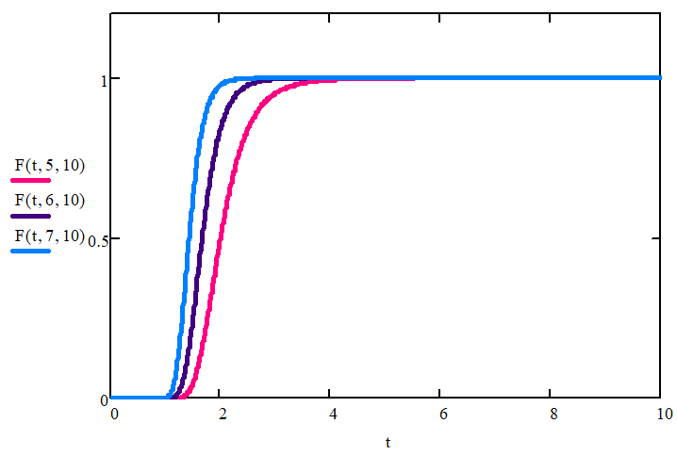

Рисунок 1.2 – Графики функции распределения вероятностей

# **3 Исходные данные для статистического анализа.**

Для статистического анализа 3обьектов необходимо для каждого рассчитать:

* Xni – массив значений обратной функции;
* N(t) – количества объектов безотказно работающих до момента времени t;
* Tmax – максимальное значение времени;
* T – массив значений времени.

Также зададим величину интервала(h) равную 0.1 для всех 3 объектов.

## **3.1 Построение генератора случайных величин наработок до отказа объектов для альфа-распределения.**

Необходимо сгенерировать значения функции. Для этого:

* указываем количество исследуемых объектов(n);
* инициализируем граничные точки a и b интервала, в котором будут генерироваться значения. Соблюдаем условие a <b;
* с помощью функции runif (n, a, b) генерируем вектор, состоящий из значений функции распределения для наших объектов;
* Для вывода траектории распределения сгенерированных величин, сортируем полученные значения с помощью функции sort. Физический смысл: время отказа не случайно.

Код Mathcad:

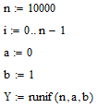

## **3.2 Расчёт значения обратной функции альфа-распределения для 3 объектов**

Необходимо вычислить значения обратной функции при $выбранных α и β$:

* $X1 для α=5, β=10$;
* $X2 для α=6, β=10$;
* $X3 для α=7, β=10$.

Код Mathcad:



## **3.3 Расчёт количества объектов безотказно работающих до момента времени t.**

Код Mathcad:

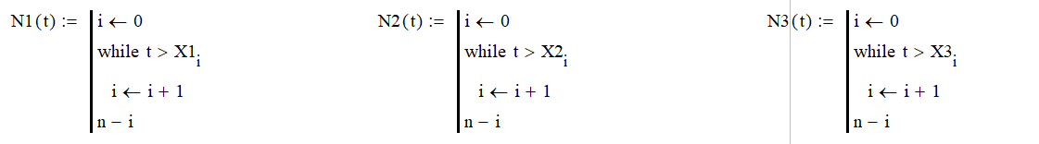

## **3.4 Расчёт массива времени**

Код Mathcad:

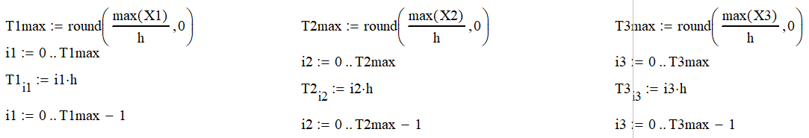

# **4 Расчёт статистических и теоретических функций надёжности, ненадёжности, частоты и интенсивности отказов.**

## **4.1 Функции надёжности.**

Функция надёжности выражает вероятность того, что невосстанавливаемый объект не откажет к моменту времени *t*, т.е. в течение заданной наработки *(0, t)*.

Код Mathcad:

* Расчёт статистической функции надёжности

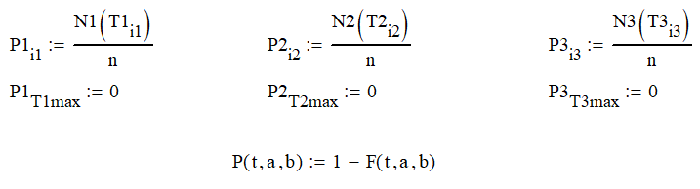

* Расчёт теоретической функции надёжности



Графики:

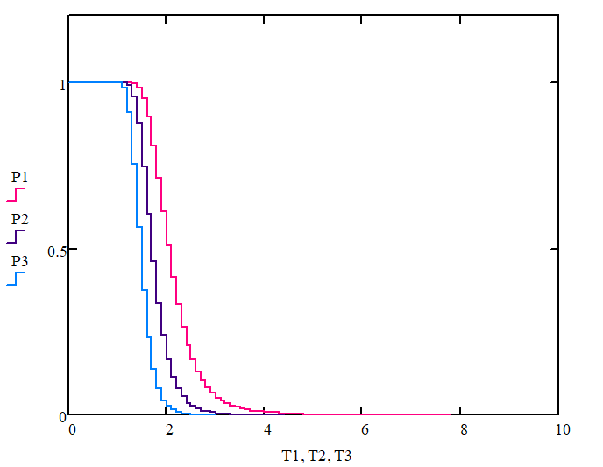

Рис. 4.1 – график статистической функции

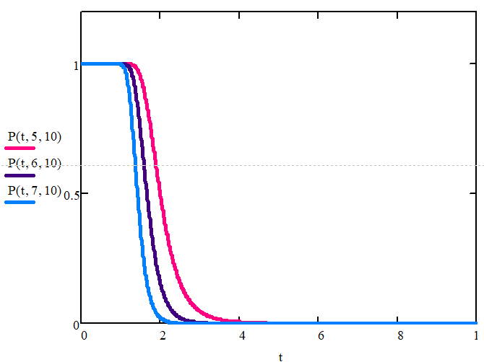

Рис. 4.2 – график теоретической функции

## **4.2 Функции ненадёжности.**

Функция ненадёжности – вероятность того, что объект откажет хотя бы один раз в течение заданной наработки, будучи работоспособным в начальный момент времени. Вероятность отказа в течение заданной наработки *(0, t).*

Код Mathcad:

* Расчёт статистической функции ненадёжности

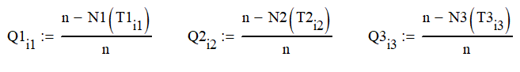

* Расчёт теоретической функции ненадёжности



Графики:

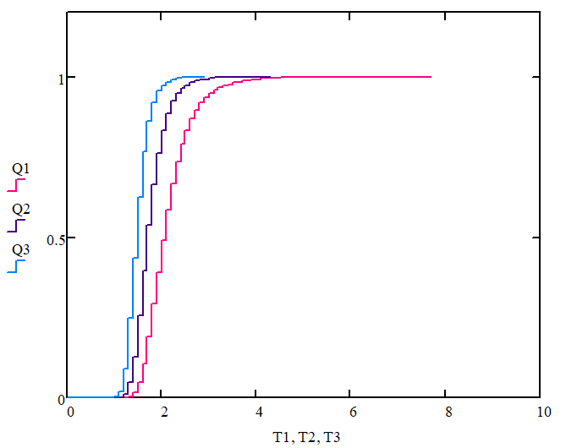

Рис. 4.3 – график статистической функции

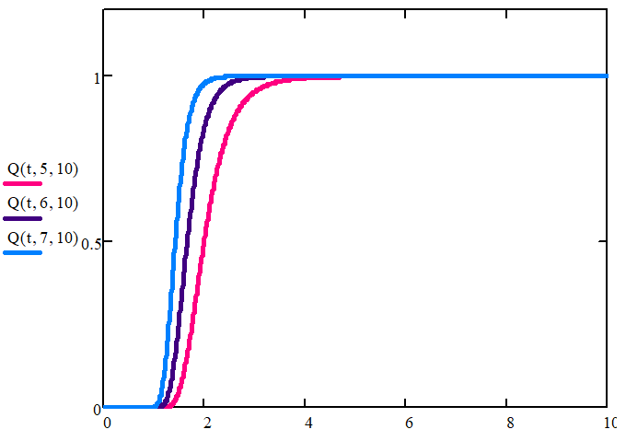

Рис. 4.4 – график теоретической функции

## **4.3 Функции частоты.**

Частота есть плотность распределения наработки до отказа, то есть производная от функции ненадёжности.

Код Mathcad:

* Расчёт статистической функции частоты

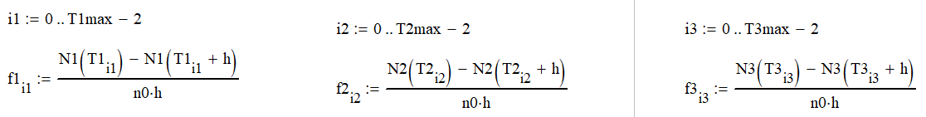

* Теоретическая функция частоты равна функции плотности распределения. Формула плотности распределения имеет следующий вид:

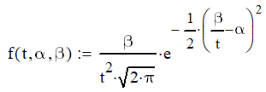

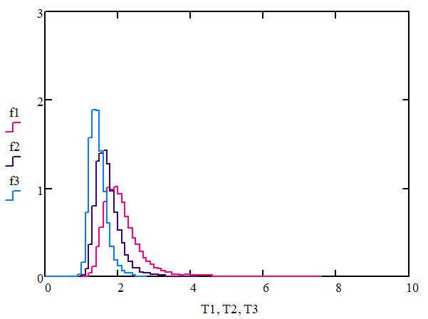

Рис 4.5 – график статистической функции

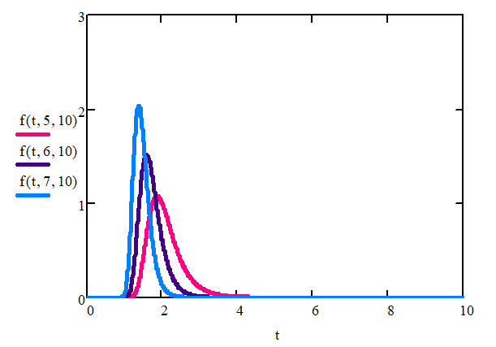

Рис 4.6 – график теоретической функции

## **4.4 Функции интенсивности отказов.**

Интенсивность отказов – условная плотность вероятности возникновения отказа объекта, определяемая при условии, что до рассматриваемого момента времени отказ не возник.

Код Mathcad:

* Расчёт статистической функции интенсивности отказов:



* Расчёт теоретической функции интенсивности отказов:

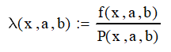

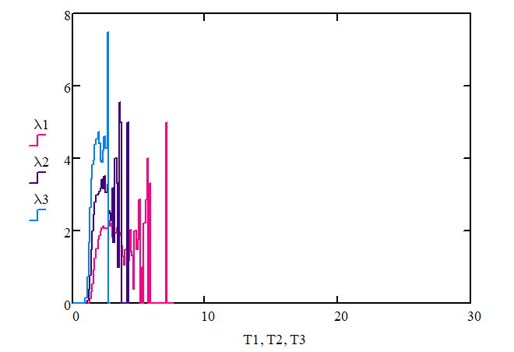

Рис 1 – график статистической функции

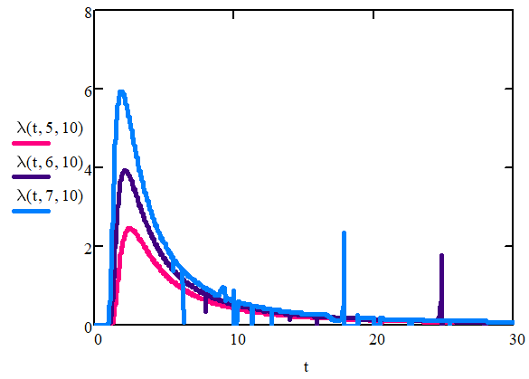

Рис 2.7 – график теоретической функции

# **5 Вывод**

В рамках данной лабораторной работы были рассчитаны статистические и теоретические значений функций надёжности, ненадёжности, частоты и интенсивности.

Сравнив статистическое и теоретических значения функций надёжности, ненадёжности, частоты и интенсивности отказов можем сделать вывод, что результаты статистических значений соответствуют теоретическим, что подтверждает справедливость приведенных формул для вычисления.

***Надежность*** –  свойство технического объекта сохранять во времени в установленных пределах значения всех параметров, характеризующих способность выполнять требуемые функции в заданных режимах и условиях применения, технического обслуживания, хранения и транспортирования.

***Показатели надежности*** – это количественные характеристики одного или нескольких свойств, составляющих надежность объекта.

КС и их подсистемы могут работать в режиме, когда восстановление со стороны ремонтного персонала возможно и в режиме, когда это невозможно. Поэтому показатели надёжности можно условно разделить на показатели надёжности невосстанавливаемых объектов и восстанавливаемых объектов.

Под***восстановлением объекта*** понимается процесс перевода объекта в работоспособное состояние из неработоспособного состояния.

Под ***невосстанавливаемыми объектами***понимают объект, для которого в рассматриваемой ситуации проведение восстановления работоспособного состояния не предусмотрено нормативно-технической и (или) конструкторской (проектной) документации.

Невосстанавливаемые объекты работают до первого отказа. Показатели надежности являются характеристиками случайной величины ***Т*** – наработки объекта до отказа.

Случайная величина (СВ) – величина, в результате опыта принимающая значение, которое заранее неизвестно.